居家身心障礙者使用維生器材及必要生活輔具用電優惠
問答集（地方政府、1957專線）
110年9月更新
項次 | 問 | 答
1 | 申請使用身心障礙者使用維生器材及必要生活輔具用電優惠，有什麼基本條件? | 1.須持有身心障礙證明。  2.最近1年居住國內超過183日，且實際居住自宅或租屋處所  3.經醫師診斷或輔具資源中心專業評估，註記有使用用電優惠項目輔具之需求。  4.沒有接受政府全日住宿照顧或同時接受日間照顧及夜間住宿費用補助  5.使用氧氣製造機、呼吸器、血氧監測儀、抽痰機、咳嗽（痰）機、化痰機（器）、電動拍痰機、電腦輔具之眼控滑鼠、電動輪椅、電動代步車、居家用照顧床（電動床）、氣墊床(不含液態凝膠床墊）、冷氣、電暖器。
2 | 用電優惠申請表在哪裡能夠取得? | 1.如果有電腦及列表機，可以上網至衛生福利部社會及家庭署身心障礙服務入口網-身心障礙者使用維生器材及必要生活輔具用電優惠專區下載（https://dpws.sfaa.gov.tw/welfareInfo-detail-1.html）、各縣市政府社會處(局)網頁下載列印。  2.也可以打電話向當地縣市政府社會處(局)或鄉鎮市區公所詢問或索取。
3 | 資料準備好了，要去那裡申請? | 資料都準備好了，就可以自行或委託他人或郵寄向戶籍地直轄市、縣（市）主管機關提出申請。
4 | 維生器材或必要生活輔具的項目，可以同時申請嗎? | 可以，只要醫師診斷確實需要，並開立相關診斷證明書，且都有在使用。
5 | 要準備什麼資料，才可以同時申請電動輪椅、電動代步車、居家用照顧床(電動床）、氣墊床(不含液態凝膠床墊）用電優惠? | - 身心障礙證明影本（輔具來源為縣市政府補助之生活輔具者免附）  - 申請書  - 用電優惠之用戶戶名及電號證明文件影本（電費單）  - 3個月內醫師開立的診斷證明書或輔具評估單位開立之輔具評估報告書，並註明需使用電動輪椅、電動代步車、居家用照顧床(電動床）、氣墊床(不含液態凝膠床墊）。輔具來源為縣市政府補助生活輔具者免附）  - 輔具需用電證明（申請居家用照顧床或氣墊床者，需檢附可資證明輔具需用電之證明文件，如可辨別需用電之購買憑證、租賃憑證或保固書、輔具照片等）
6 | 申請表之電表戶名是否需要為申請人本人？ | 不需要，以申請人居住地的電表戶名為主。
7 | 醫療診斷書如由診所開立可以嗎？是否可請護理之家開立診斷證明書？ | - 維生器材都是醫療輔具補助項目，故開立醫療診斷書資格，應依「身心障礙者醫療復健所需醫療費用及醫療輔具補助辦法」規定辦理。  - 相關專科醫師開立診斷證明書，並不限定於醫院開立，亦可由居家護理所等單位開立，只要符合可診斷之疾病醫師即可。
8 | 診斷證明書上僅開立使用氣墊床，若患者自行購置電動床是否有補助？ | 如果要申請電動床用電優惠，還是要檢附必須使該項輔具的診斷證明書。
9 | 醫療診斷書如超過3個月，是否可行？(追溯生效證明文件) | 仍應請檢附3個月內醫療診斷書或輔具評估報告書
10 | 患者疾病因素，器官逐漸退化衰竭，申請項目增加，是否仍要再補診斷證明書？ | 仍要新增項目之診斷證明書及相關佐證資料(例如照片)，以證明確實需要並有使用。
11 | 長期照顧資源輔助老人氣墊床及居家照顧床可否申請用電優惠？ | 獲得長期照顧資源輔助氣墊床或居家照顧者的老人，如屬身心障礙者，自可以規定提出申請，且比照曾獲政府生活輔具補助資格者，惟需檢附取得長期照顧補助之證明文件。
12 | 如果輔具是租用或用縣市政府提供的二手輔具（例如電動輪椅），是否具有申請資格？ | 只要可以提出租賃憑證、保固書或二手輔具取得來源證明等資料，就可以提出申請。
13 | 申請文件中，使用輔具的照片是否一定要提供？ | 申請用電優惠，必須是民眾需要使用輔具，且確實使用輔具，輔具照片是確實使用的證明，如未提供，承辦人員無法獲知民眾有無使用輔具。
14 | 使用輔具照片如為印表機列印或以黑白印可以嗎？如果沒有照相機，無法提供使用輔具照片，該怎麼辦？ | - 可以用黑白印刷，但必須能辨識身障者及使用之維生器材或必要生活輔具。  - 請電洽縣市政府或鄰長、或公所或村里幹事協助。
15 | 如何界定維生設備及必要輔具起始日期？ | - 可提供購買憑證、租賃契約。  - 如果時間已久，無法找到購買憑證，請民眾能提供病歷資料，來證明民眾於何時起已經開始使用此項器材，作為相關佐證資料。
16 | 提出申請維生設備及必要生活輔具用電優惠，何時可以開始優惠？ | 經審核通過提供電價優惠之起始月份，需依據台灣電力公司開立電費單據時間而定。
17 | 縣市政府會主動通知我，申請維生設備及必要生活輔具用電優惠是否通過嗎？ | 縣市政府會寄發「辦理居家身心障礙者用電優惠審核結果通知書」。
18 | 維生器材及必要生活輔具用電優惠，其電費計算方式？ | 1.公用售電業依衛生福利部核准之用戶名冊，就各項維生器材及必要生活輔具之每月優惠度數及優惠月份（如附件1），按表燈非時間電價(非營業用)第一段最低單價或供電成本中採最低價者計收。  2.公用售電業供給使用維生器材及必要生活輔具之身心障礙者家庭用電，用戶應繳總電費係由用電總度數扣除生器材及必要生活輔具之用電度數後，依原適用電價計算之電費加計維生器材及必要生活輔具電費而得，前開維生器材及必要生活輔具之用電度數以用電總度數為上限。
19 | 不同縣市的計算原則會不一樣嗎？對於電價優惠計算方式不瞭解，如何向台電公司諮詢？ | - 不同縣市計算電費原則是一致的，如同上一題計算方式。  - 台電係以申請優惠電號給予用電優惠，可撥打電費單收據立台灣電力公司營業處所電話詢問或直撥台電客服專線1911。
20 | 電費單可否載明每項維生器材或必要生活輔具的優惠度數？  優惠資訊如何從電費單的資訊判定？ | 1.因電費單已無法容納再多的資訊，僅於電費收據呈現每月優惠度數及金額。  2.可參考附件二電費單範例，如有疑義，可撥打電費單收據之台灣電力公司營業處所電話詢問。
21 | 如何得知下次抄表日期？ | - 電費單收據可得知下次抄表日期資訊。  - 直撥服務電話1911詢問。  - 台灣電力公司官網查詢(https://wapp.taipower.com.tw/eq2/)。
22 | 家中有數個電號，是否可以分開來做申請使用？ | 目前電價係依用電度數分段計費，為減輕因居家身障者使用維生器材及必要生活輔具增加家庭用電支出，因此，一人只能選擇一個電號申請優惠。
23 | 家中有2位身心障礙者符合用電優惠資格，可否同時提出申請? | 如果2人都符合電價優惠資格，都可以申請：  - 如果2人用同一電號申請，為利作業，請一定要同時提出申請，該電號電價優惠會依輔具項目可優惠度數累計優惠。  - 也可以用不同的電號提出申請。
24 | 家裡經營彩券行，住家與店面一起，家庭用電屬於營業用電可否申請用電優惠? | 符合規定的維生器材及必要生活輔具用電度數，按表燈非時間電價(非營業用)第一段最低單價或供電成本中採最低價者計收，其餘家庭用電如屬營業用電，仍依營業用電標準計收。
25 | 特殊區域(核電廠或焚化爐附近民眾每月獲得台電公司補助金)或身分(軍眷)，如已獲電價補助者，可否再提出申請？ | 可以。
26 | 第一次提出申請維生器材用電優惠後，是否永久有效？還是與身心障礙證明一樣，5年重新提出申請？ | 考量身心障礙者障礙狀況可能因某些因素而改變，原則每5年重新提出申請用電優惠，但仍須視身心障礙證明效期而定。
27 | 如民眾因辦理重新鑑定，其用電優惠是否停止或辦理展延申請？ | 如民眾已提出重新鑑定，其資格存續比照身心障礙資格，得自動展延優惠期間。
28 | 民眾如果搬家(包括租屋異動)或戶籍遷移，如何持續電價優惠? | 申請人如有異動戶籍地或變更用戶電號，須自行向戶籍所在地各直轄市、縣（市）政府提出申請異動用電優惠電表戶名及電號，否則優惠會留在原來的電號。
29 | 因為某些因素將戶籍寄放在在戶政事務所，可否申請維生設備用電優惠？ | 申請用電優惠應檢附居住地之電號戶名及電號，惟申請用電優惠，一定要至戶籍地提出。
30 | 如果用電優惠申請者死亡，是否需要辦理取消作業申請作業？ | 請家屬於申請人死亡起30日內依戶籍法規定至戶政事務所辦理死亡（除戶）登記，衛生福利部社會及家庭署定期比對戶政系統，將已死亡名單及電號傳送資料到臺電，以停止提供用電優惠。
31 | 若要申請冷、暖器部分需注意哪些事項？ | 申請冷、暖器部分請依據公告內容實施，若民眾在申請時，可請醫師針對公告內容協助辦理，致於判斷部份，因業務承辦人員非醫療人員，主要仍依據醫師專業來開立診斷證明。另常有診斷證明書上申請者請醫師開立為需使用冷氣部份，因公告內容為主要補助對象為冷氣調節溫度或調節室內溫度以維持身體功能，方可認同。
32 | 電暖器非申請表所列規格該做何區分？冷暖器要用何標準？ | 衛生福利部社會及家庭署業於109年10月28日社家障字第1090110318號函釋，隨著科技進步，市售許多具有冷暖功能之維生器材（以下簡稱變頻冷氣），有關將變頻冷氣比照電暖器（鹵素式、碳素式）項目提供暖氣電度優惠，衛生福利部社會及家庭署與經濟部能源局於109年10月28日同意辦理。
33 | 如何得知各營業所的承辦窗口聯繫資訊？ | 台灣電力公司官網可查詢各營業所之聯繫資訊（https://www.taipower.com.tw/tc/page.aspx?mid=12）。
34 | 如果台電計畫性停電會主動通知保全名冊的人嗎？ | 台電因配合用戶申請新增設用電或辦理電力線路設備維護案件，如有計畫性停電施工需要，於停電前均會提前發送停電通知單，通知用戶預先準備(突發緊急性停電事故除外)。
35 | 發生非計畫性停電時，地方政府無法與台電取得聯繫，以告知用電優惠使用者如何因應，是否有其他管道可與台電取得聯繫？ | 涉及地方政府實務操作，目前台電已於公司官網提供各項資訊，並建立客服專線1911及各地方營業所聯絡窗口，建議地方政府可與各地方營業所聯繫窗口建立其他管道之聯繫方式。

附件1

各項維生器材及必要生活輔具優惠用電度數及月份
類別 | 優惠用電項目 | 每月優惠用電度數 | 優惠用電月份
維  生  器  材 | 1.氧氣製造機 | 238度 | 全年
維  生  器  材 | 2.呼吸器 | 64度 | 全年
維  生  器  材 | 3.血氧監測儀（不含電池式） | 22度 | 全年
維  生  器  材 | 4.冷氣機 | 264度 | 5-10月
維  生  器  材 | 5.電暖器（葉片式、陶瓷式、石英管式） | 432度 | 12-2月
維  生  器  材 | 電暖器（鹵素式、碳素式）  （以上二擇一） | 288度 | 12-2月
維  生  器  材 | 6.抽痰機 | 6度 | 全年
維  生  器  材 | 7.咳嗽（痰）機 | 2度 | 全年
維  生  器  材 | 8.化痰機（器） | 10度 | 全年
維  生  器  材 | 9.電動拍痰機（不含電池式） | 1度 | 全年
必  要  生  活  輔  具 | 1.電腦輔具之眼控滑鼠 | 36度 | 全年
必  要  生  活  輔  具 | 2.電動輪椅 | 18度 | 全年
必  要  生  活  輔  具 | 3.電動代步車 | 18度 | 全年
必  要  生  活  輔  具 | 4.居家用照顧床（電動床，不含非用電之手搖床） | 15度 | 全年
必  要  生  活  輔  具 | 5.氣墊床（不含液態凝膠床墊） | 8度 | 全年

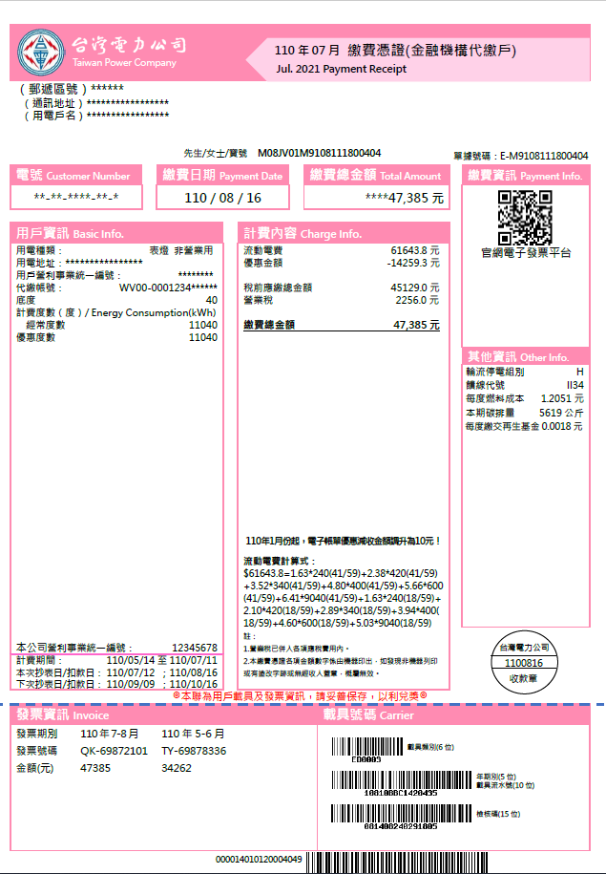
附件2


